Obec Dlouhá Loučka
Zastupitelstvo obce Dlouhá Loučka
Obecně závazná vyhláška obce Dlouhá Loučka,
kterou se vydává požární řád obce

Zastupitelstvo obce Dlouhá Loučka se na svém zasedání konaném dne 24. 9. 2025 usneslo vydat na základě § 29 odst. 1 písm. o) bod 1 zákona č. 133/1985 Sb., o požární ochraně, ve znění pozdějších předpisů (dále jen „zákon o požární ochraně“), a v souladu s § 10 písm. d) a § 84 odst. 2 písm. h) zákona č. 128/2000 Sb., o obcích (obecní zřízení), ve znění pozdějších předpisů, tuto obecně závaznou vyhlášku (dále jen „vyhláška“):

Čl. 1
Úvodní ustanovení

(1) Tato vyhláška upravuje organizaci a zásady zabezpečení požární ochrany v obci.

(2) Při zabezpečování požární ochrany spolupracuje obec zejména s hasičským záchranným sborem kraje, občanskými sdruženími a obecně prospěšnými společnostmi působícími na úseku požární ochrany.

Čl. 2
Vymezení činnosti osob pověřených zabezpečováním požární ochrany v obci

- Ochrana životů, zdraví a majetku občanů před požáry, živelními pohromami a jinými mimořádnými událostmi na území obce Dlouhá Loučka (dále jen „obec“) je zajištěna jednotkou sboru dobrovolných hasičů obce (dále jen „JSDH obce“) podle čl. 5 této vyhlášky a dále jednotkami požární ochrany uvedenými v příloze č. 1 této vyhlášky.

- K zabezpečení úkolů na úseku požární ochrany byly na základě usnesení zastupitelstva obce dále pověřeny tyto orgány obce:
- zastupitelstvo obce - projednáním stavu požární ochrany v obci minimálně 1 x za 12 měsíců nebo vždy po závažné mimořádné události mající vztah k zajištění požární ochrany v obci,
- starosta - zabezpečováním pravidelných kontrol dodržování předpisů a plnění povinností obce na úseku požární ochrany vyplývajících z její samostatné působnosti, a to minimálně 1 x za 12 měsíců.

Čl. 3
Podmínky požární bezpečnosti při činnostech a v objektech se zvýšeným nebezpečím vzniku požáru se zřetelem na místní situaci

- Za činnosti, při kterých hrozí zvýšené nebezpečí vzniku požáru, se podle místních podmínek považuje:

- konání veřejnosti přístupných kulturních a sportovních akcí na veřejných prostranstvích, při nichž dochází k manipulaci s otevřeným ohněm a na něž se nevztahují povinnosti uvedené v § 6 zákona o požární ochraně ani v právním předpisu kraje vydanému k zabezpečení požární ochrany při akcích, kterých se zúčastňuje větší počet osob.

Pořadatel akce je povinen konání akce nahlásit min. 2 pracovní dny před jejím započetím na Obecním úřadu Dlouhá Loučka a na operační středisko Hasičského záchranného sboru Pardubického kraje. Je-li pořadatelem právnická osoba či fyzická osoba podnikající, je její povinností zřídit preventivní požární hlídku.

Čl. 4
Způsob nepřetržitého zabezpečení požární ochrany v obci

- Přijetí ohlášení požáru, živelní pohromy či jiné mimořádné události na území obce je zabezpečeno systémem ohlašoven požárů uvedených v čl. 7.

- Ochrana životů, zdraví a majetku občanů před požáry, živelními pohromami a jinými mimořádnými událostmi na území obce je zabezpečena jednotkami požární ochrany uvedenými v čl. 5 a v příloze č. 1 vyhlášky.

Čl. 5
Kategorie jednotky sboru dobrovolných hasičů obce, její početní stav a vybavení

- Obec zřídila JSDH obce, jejíž kategorie, početní stav a vybavení jsou uvedeny v příloze č. 2 vyhlášky.

- Členové JSDH obce se při vyhlášení požárního poplachu dostaví ve stanoveném čase do hasičské stanice JSDH obce na adrese Dlouhá Loučka čp. 94, anebo na jiné místo, stanovené velitelem JSDH.

- Starosta obce Dlouhá Loučka je oprávněn vyhlásit cvičný poplach JSDH.

Čl. 6
Přehled o zdrojích vody pro hašení požárů a podmínky jejich trvalé použitelnosti

- Vlastník nebo uživatel zdrojů vody pro hašení požárů je povinen tyto udržovat v takovém stavu, aby bylo umožněno použití požární techniky a čerpání vody pro hašení požárů.

- Zdroje vody pro hašení požárů na území obce jsou uvedeny v příloze č. 3 vyhlášky.

Obec stanovuje následující zdroje vody pro hašení požárů a další zdroje požární vody, které musí svou kapacitou, umístěním a vybavením umožnit účinný požární zásah:
- K.ú. Dlouhá Loučka – rybník v obci par.číslo 3095,
- K.ú. Dlouhá Loučka – hydranty označené červenou barvou – vodovodní řad Dlouhá Loučka,
- K.ú. Dlouhá Loučka – potok Třebůvka.

- Obec Dlouhá Loučka zpracovává a udržuje v aktuálním stavu plánek obce s vyznačením zdrojů vody pro hašení požárů, čerpacích stanovišť pro požární techniku a vhodného směru příjezdu/příjezdové komunikace, který v jednom vyhotovení předává jednotkám požární ochrany, uvedeným v čl. 5 a jednotce Hasičského záchranného sboru Pardubického kraje.

- Vlastníci nebo uživatelé zdrojů vody, které stanovila obec (čl. 6), jsou povinni oznámit obci:
- nejméně 30 dní před plánovaným termínem provádění prací na vodním zdroji, které mohou dočasně omezit jeho využitelnost pro čerpání vody k hašení požárů, a dále předpokládanou dobu těchto prací,
- neprodleně vznik mimořádné události na vodním zdroji, která by znemožnila jeho využití k čerpání vody pro hašení požárů.

Čl. 7
Seznam míst, odkud lze hlásit požár, a způsob jejich označení

- Místy zřízenými obcí, odkud lze hlásit požár a která jsou trvale označena tabulkou „Zde hlaste požár” nebo symbolem telefonního čísla „150” či „112“, jsou:

- obecní úřad na adrese Dlouhá Loučka čp. 97, tel. 461 321 105

- Požár lze dale hlásit telefonicky:
- na tel 150 nebo 112,
- starostovi obce, tel. 604 648 118,
- místostarostovi obce, tel.: 603 990 150.

Čl. 8
Způsob vyhlášení požárního poplachu v obci

Vyhlášení požárního poplachu v obci se provádí:
- signálem „POŽÁRNÍ POPLACH”, který je vyhlašován přerušovaným tónem sirény po dobu jedné minuty (25 sec. tón – 10 sec. pauza – 25 sec. tón) nebo
- signálem „POŽÁRNÍ POPLACH”, vyhlašovaným voláním „HO – ŘÍ”, „HO – ŘÍ” po dobu jedné minuty (je jednoznačný a nezaměnitelný s jinými signály).
- v případě poruchy technických zařízení pro vyhlášení požárního poplachu se požární poplach v obci vyhlašuje obecním rozhlasem, dopravním prostředkem vybaveným audiotechnikou, apod.

Čl. 9

Seznam sil a prostředků jednotek požární ochrany

Seznam sil a prostředků jednotek požární ochrany podle výpisu z požárního poplachového plánu Pardubického kraje je uveden v příloze č. 1 vyhlášky.

Čl. 10
Zrušovací ustanovení

Touto vyhláškou se ruší obecně závazná vyhláška obce Dlouhá Loučka č. 2/2015, Požární řád obce, ze dne 7. prosince 2015.

Čl. 11
Účinnost

Tato vyhláška nabývá účinnosti počátkem patnáctého dne následujícího po dni jejího vyhlášení.

Mgr. Libor Cach v. r.  starosta | Jiří Horák v. r.  místostarosta

Příloha č. 1 k obecně závazné vyhlášce č. 2/2025, kterou se vydává požární řád

Seznam sil a prostředků jednotek požární ochrany

z požárního poplachového plánu Pardubického kraje

- Seznam sil a prostředků jednotek požární ochrany pro první stupeň poplachu obdrží ohlašovny požárů obce a právnické osoby a podnikající fyzické osoby, které zřizují jednotku požární ochrany.

- V případě vzniku požáru nebo jiné mimořádné události jsou pro poskytnutí pomoci na území obce určeny podle I. stupně požárního poplachu následující jednotky požární ochrany:

Jednotky požární ochrany v I. stupni požárního poplachu
 | První jednotka požární ochrany | Druhá jednotka požární ochrany | Třetí jednotka požární ochrany | Čtvrtá jednotka požární ochrany
Název jednotek požární ochrany | JPO HZS Pardubického kraje – HS Moravská Třebová | JSDH Dlouhá Loučka | JSDH Křenov | JSDH Městečko Trnávka
Kategorie jednotek požární ochrany nebo minimální počty a vybavení hasičské stanice HZS | JPO I | JPO III | JPO III | JPO III

Pozn.:
HZS – hasičský záchranný sbor,
JPO – jednotka požární ochrany (příloha k zákonu o požární ochraně),
JSDH – jednotka sboru dobrovolných hasičů,
HS – hasičská stanice,
stupně poplachu – viz § 20 a násl. vyhlášky č. 328/2001 Sb., o některých podrobnostech zabezpečení integrovaného záchranného systému, ve znění pozdějších předpisů.

Příloha č. 2 k obecně závazné vyhlášce č. 2/2025, kterou se vydává požární řád

Požární technika a věcné prostředky požární ochrany JSDH obce

Název jednotek požární ochrany | Kategorie jednotek požární ochrany | Požární technika a věcné prostředky požární ochrany | Počet členů
JSDH Dlouhá Loučka | JPO III | 1x CAS 25 LIAZ, 1x DA VW Caravela, 4x dýchací technika Saturn, 2x motorová stříkačka PS 12, motorové plovoucí čerpadlo zn. , el. kalové čerpadlo zn. , motorové čerpadlo 4000, motorová pila zn. Stihl | 6

Pozn.:
CAS – cisternová automobilová stříkačka,
DA – dopravní automobil.

Příloha č. 3 k obecně závazné vyhlášce č. 2/2025, kterou se vydává požární řád

- Přehled zdrojů vody určených pro hašení požárů

Typ zdroje vody | Název | Kapacita | Čerpací stanoviště | Využitelnost
přirozené | Obecní rybník, k.ú. Dlouhá Loučka č.p. 3095 | 8000 m³ | na hrázi | celoroční
přirozené | vodoteč Třebůvka, vhodná místa na mostech | 800 m³ | na příjezdu k mostům | celoroční
umělé | hydranty vodovodního řadu označené červenou barvou | 30 m³ | dle přiložené mapy | celoroční

- Plánek obce s vyznačením zdrojů vody pro hašení požárů, čerpacích stanovišť a směru příjezdu k nim

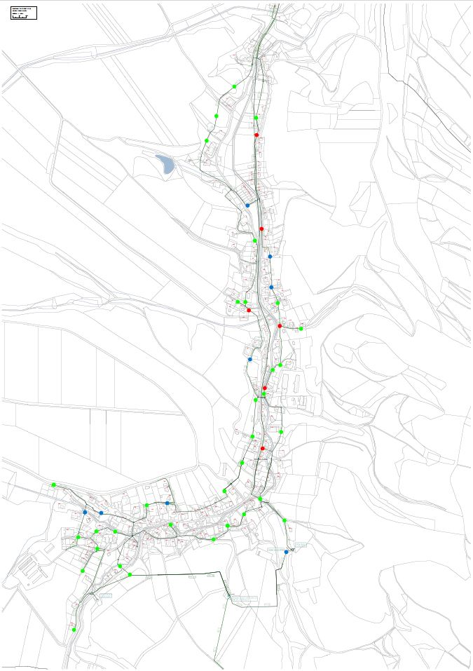

§ 13 odst. 1 písm. b) zákona o požární ochraně
§ 7 odst. 1 zákona o požární ochraně

